新 书 推 荐

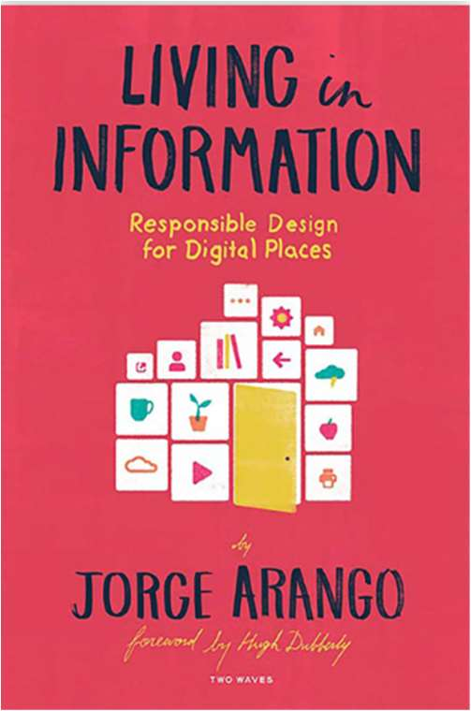
中文书名：《在信息中生活:负责任的数字场所设计》
英文书名：LIVING IN INFORMATION :Responsible Design for Digital Places
作 者：Jorge Arano
出 版 社：Rosenfeld Media
代理公司：Waterside /ANA/Jessica
页 数：240页
出版时间：2018年6月
代理地区：中国大陆、台湾
审读资料：电子稿
类 型：经管

内容简介：

网站和应用程序在我们的生活中扮演着重要的角色，它们是发挥重要作用的地方。我们在上面购物、办理银行业务、学习、闲聊，并选择我们的领导者。但很多网站和应用程序并不是为了支持这些活动而建立的。相反，它们是为了吸引你的注意力，然后卖给出价最高的人。《在信息中生活》将建筑学作为一种设计信息环境的方式，为我们的人类服务。

作者简介：

豪尔赫·阿兰戈（Jorge Arango）是一位战略设计师和信息建构师。1994年，当他看到当时新兴的万维网(World Wide Web)时，他离开了建筑行业，在中美洲创办了第一家网页设计咨询公司。从那时起，他为从发展中国家的非营利组织到财富500强企业的各种组织设计了信息环境。他与路易斯·罗森菲尔德（Louis Rosenfeld）和彼得·莫维尔（Peter Morville）合著了《信息建构：面向网络和超越》（Information Architecture： For the Web and Beyond）（2015年），这是O'Reilly著名的“北极熊”著作的第四版。他还是信息架构研究所的前任主席，并在世界各地发表和教授有关设计领导力的知识。豪尔赫与妻子和三个孩子住在旧金山湾区。你可以通过电子邮件jarango@jarango.com与他联系或在推特上关注他（@jarango）。

媒体评价：

“豪尔赫·阿兰戈（Jorge Arango）被证明是一位有见地的信息空间导游，他解释了我们如何与这个新的信息建筑互动。”
——凯伦·麦格伦（Karen McGrane），《即将响应》（Going Responsive）一书的作者

“我们每天都花费了更多的时间在信息环境中——却缺少一些时间来理解我们如何设计出长期有利于我们的数字环境，而这本书就是一个很好的指南。”
—— 丹·拉姆斯登（Dan Ramsden），BBC的用户体验建筑与设计研究创意总监

感谢您的阅读！
请将反馈信息发至：版权负责人
Email：Rights@nurnberg.com.cn
安德鲁·纳伯格联合国际有限公司北京代表处
北京市海淀区中关村大街甲59号中国人民大学文化大厦1705室, 邮编：100872
电话：010-82504106, 传真：010-82504200
公司网址：http://www.nurnberg.com.cn
书目下载：http://www.nurnberg.com.cn/booklist_zh/list.aspx
书讯浏览：http://www.nurnberg.com.cn/book/book.aspx
视频推荐：http://www.nurnberg.com.cn/video/video.aspx
豆瓣小站：http://site.douban.com/110577/
新浪微博：安德鲁纳伯格公司的微博_微博 (weibo.com)
微信订阅号：ANABJ2002


